Déplacement sur le site de Semoy
Merck — 28 au 31 octobre 2025
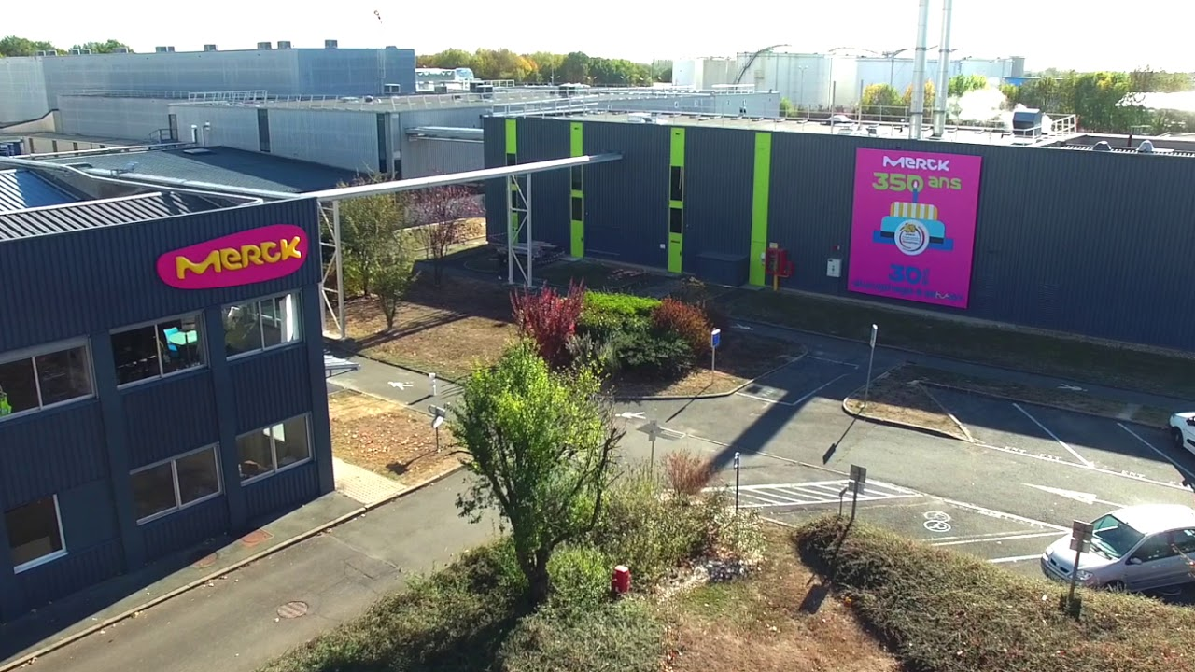
Dans le cadre du renouvellement du parc informatique, je me suis déplacé sur le site de Semoy pendant quatre jours. J'ai préparé, masterisé et installé les nouveaux postes de travail en remplacement des anciens équipements, tout en m'adaptant à l'environnement technique local. J'ai vérifié le bon fonctionnement du matériel et accompagné les utilisateurs lors de la remise en service de leurs postes.
